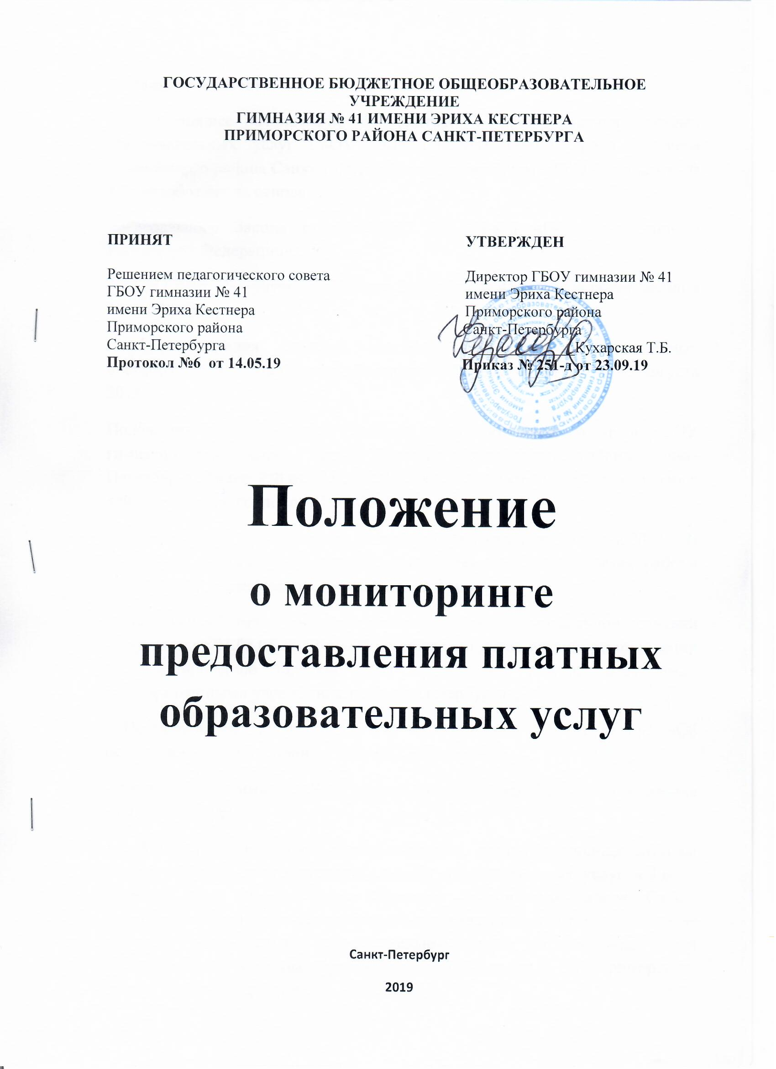
1. Общие положения
1.1. Настоящее «Положение о мониторинге предоставления платных образовательных услуг ГБОУ гимназии №41 имени Эриха Кестнера Приморского района Санкт-Петербурга» (в дальнейшем – ГБОУ гимназия № 41) разработано на основе:
Федерального Закона от 29.12.2012 № 273-ФЗ «Об образовании в Российской Федерации»;
Закона Санкт-Петербурга от 17 июля 2013 года № 461-83 «Об образовании в СанктПетербурге»,
«Правил оказания платных образовательных услуг», утвержденных постановлением Правительства Российской Федерации № 706 от 15 августа 2013 г.,
Положения об организации платных образовательных услуг в ГБОУ гимназии №41 имени Эриха Кестнера Приморского района Санкт-Петербурга, Закона РФ от 07.02.92 № 23001 «О защите прав потребителей» в действующей редакции от 01.09. 2013 года,
Постановлением Правительства Российской Федерации от 30 марта 2013 г. N 286 г. «О формировании независимой системы оценки качества работы организаций, оказывающих социальные услуги»,
Распоряжения Комитета экономического развития, промышленной политики и торговли от 01.08.05 № 52-р «Об утверждении методических рекомендаций по формированию тарифов (цен) на платные услуги, оказываемые государственными учреждениями Санкт-Петербурга»,
- Постановления Правительства РФ от 5 августа 2013 г. № 662 «Об осуществлении мониторинга системы образования»,
- Устава ГБОУ гимназии №41 имени Эриха Кестнера Приморского района Санкт-Петербурга.
1.2. Настоящее Положение определяет цели, задачи, принципы системы оценки качества предоставления платных образовательных услуг в ГБОУ гимназии №41 имени Эриха Кестнера Приморского района Санкт-Петербурга и устанавливает требования к проведению мониторинга качества платных дополнительных образовательных услуг, как составной части системы оценки качества образования в ГБОУ школе № 583 Приморского района Санкт-Петербурга.
1.3. При проведении мониторинга осуществляется сбор, обработка и анализ информации о платных образовательных услугах, как общей составляющей системы образования ГБОУ гимназии №41 имени Эриха Кестнера Приморского района Санкт-Петербурга, предусмотренной частью 1 статьи 10 Федерального закона «Об образовании в Российской Федерации», вне зависимости от вида, уровня и направленности платных образовательных программ и услуг.
1.4. Мониторинг направлен на изучение состояния и развития платных образовательных услуг в ГБОУ гимназии №41 имени Эриха Кестнера Приморского района Санкт-Петербурга.
1.5. Мониторинг предоставления платных образовательных услуг — систематическое отслеживание процессов, результатов, других характеристик платных образовательных услуг для выявления соответствия (или не соответствия) их предоставления заданным целям, указанным в Положении об организации деятельности по оказанию платных образовательных услуг в ГБОУ гимназии №41 имени Эриха Кестнера Приморского района Санкт-Петербурга.
1.6. Система мониторинга качества платных образовательных услуг — это система сбора, обработки, анализа и распространения информации о предоставлении платных образовательных услуг, как о единой образовательной системе, которая ориентирована на всестороннее удовлетворение образовательных потребностей обучающихся и их родителей (законных представителей), создание условий для реализации ими своих образовательных потенциальных возможностей, привлечение внебюджетных источников финансирования в ГБОУ гимназии №41 имени Эриха Кестнера Приморского района Санкт-Петербурга.
1.7. Мониторинг качества предоставления платных образовательных услуг в ГБОУ гимназии №41 имени Эриха Кестнера основывается на принципах объективности, полноты, достаточности, систематизированности, оперативности (своевременности) и технологичности.
1.8. Положение распространяется на деятельность всех педагогических работников, участвующих в реализации платных образовательных услуг в ГБОУ гимназии №41 имени Эриха Кестнера
1.9. Срок данного Положения не ограничен. Положение действует до принятия нового.
2. Цель и задачи мониторинга
2.1. Целью организации мониторинга предоставления платных образовательных услуг является анализ исполнения законодательства в области образования, сбор информации о состоянии платных услуг в ГБОУ гимназии №41 имени Эриха Кестнера и основных показателях их функционирования, а также проверка правильности применения и качества предоставления платных образовательных услуг в школе с целью эффективного решения задач управления их качеством.
2.2. Задачи мониторинга: получить объективную информацию о функционировании и развитии платных образовательных услуг; организовать методическое обеспечение сбора и обработки информации о состоянии и динамики показателей предоставления платных образовательных услуг; предоставить всем участникам образовательного процесса, родителям (законным представителям) обучающихся, общественности достоверной информации о качестве обучения при предоставлении платных образовательных услуг; принять обоснованные и своевременные управленческие решения по совершенствованию качества предоставления платных образовательных услуг; прогнозировать развитие платных образовательных услуг в ГБОУ гимназии №41 имени Эриха Кестнера.
2.3. Мониторинг качества платных образовательных услуг в ГБОУ гимназии №41 имени Эриха Кестнера осуществляется по следующим направлениям:
- освоение обучающимися дополнительной образовательной программы: промежуточный и итоговый результат;
- адаптация обучающихся к платным образовательным услугам; готовность обучающихся и их родителей (законных представителей) к платным дополнительным образовательным услугам;
- эмоциональное благополучие обучающихся на занятиях платных образовательных услуг;
- удовлетворенность родителей (законных представителей) обучающихся качеством предоставляемых образовательных услуг;
- кадровое обеспечение образовательного процесса: укомплектованность специалистами, динамика их профессионального роста;
- материально-техническое обеспечение образовательного процесса на занятиях платных образовательных услуг.
3. Организация мониторинга
3.1. Мониторинг осуществляется в соответствии с годовым планом работы ГБОУ гимназии №41 имени Эриха Кестнера.
3.2. В работе по проведению мониторинга качества образования используются следующие методы: наблюдение: целенаправленное и систематическое изучение, сбор информации; эксперимент: создание исследовательских ситуаций; беседа; опрос; анкетирование; тестирование. 3.3. Требования к собираемой информации: полнота, конкретность, объективность, своевременность.
3.4. Формой отчета по мониторингу является аналитическая справка, которая предоставляется директору ГБОУ гимназии №41 имени Эриха Кестнера не позднее 7 дней с момента завершения проведения мониторинга.
3.5. Данные, полученные в результате мониторинговых исследований и контрольных мероприятий, отражаются в анализе выполнения годового плана и других отчетных документах ГБОУ гимназии №41 имени Эриха Кестнера.
3.6. По итогам мониторинга проводятся заседания Педагогического Совета, рабочие и административные совещания.
3.7. По окончании учебного года, на основании аналитических справок по итогам мониторинга, определяется эффективность проведенной работы, вырабатываются и определяются проблемы, пути их решения и приоритетные задачи предоставления платных образовательных услуг для реализации в новом учебном году.

